Задание 1

|  |  |
| --- | --- |
| ввод | вывод |
| F  45 | F  45 |

Разработайте консольное приложение, обеспечивающее ввод с консоли и вывод на консоль целого числа и символа.

**Программа**

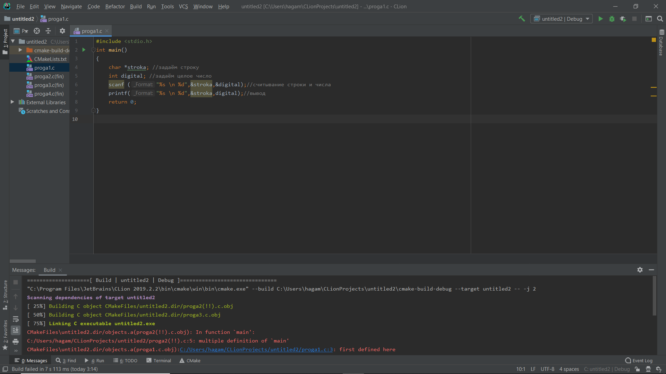

Задание 2

Разработайте программу, рассчитывающую значения двух указанных функций. Входные значения аргументов запросите с консоли. Полученные значения функций выведите на консоль.

|  |  |
| --- | --- |
| ввод | вывод |
| 60 | 1.941351 |
| 60 | 1.941351 |

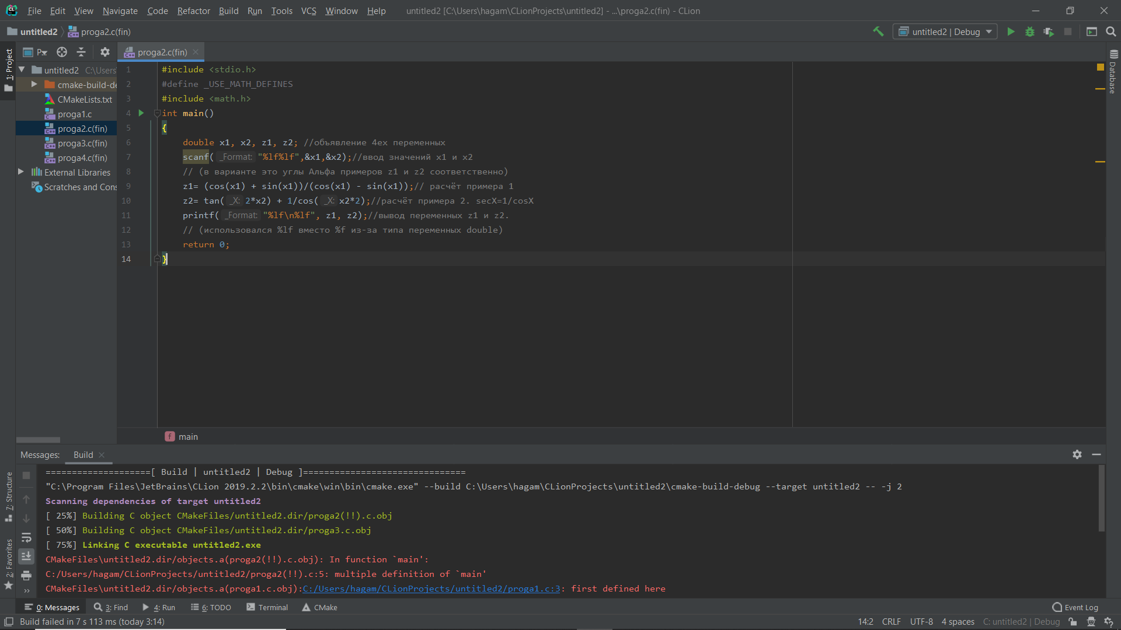

Задание 3

1) Запросите с консоли целое число в указанной системе счисления.

2) Выведите на консоль введённое число в указанной системе счисления.

3) Выведите на консоль введённое в задании 1 число в 16-ричной или 8-ричной системе счисления, а также это же число в той же системе счисления, но сдвинутое влево/вправо на указанное число бит.

4) Выведите на консоль введённое в задании 1 число в 16-ричной или 8-ричной системе счисления (согласно заданию 3), а также это же число в той же системе счисления после применения к нему битовой операции отрицания.

5) Введите с консоли целое число в системе счисления, указанной в задании 3 Выведите на консоль результат указанной битовой операции (и, или, исключающее или) введённого числа и числа, введённого в задании 1 в системе счисления, указанной в задании 3

|  |  |
| --- | --- |
| ввод | вывод |
| 9 | 9  11  9 2  9 fffffff6 |
| 9 | 9 |

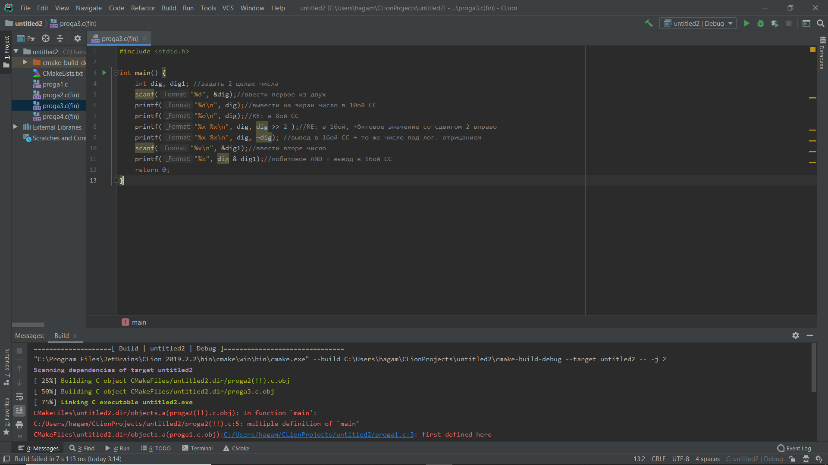

Задание 4

1) Запросить с консоли целое число и проверить его на попадание в заданный диапазон значений. Результат такой проверки вывести на консоль. При выполнении задания не использовать условный оператор.

2) Запросить с консоли целое число и проверить значение бита с указанным номером в этом числе. Результат такой проверки вывести на консоль. Для удобства разрешается запрашивать указанное число в восьмеричной или шестнадцатеричной системе счисления. При выполнении задания важно обратить внимание на грамотный выбор типа данных анализируемого числа.

|  |  |
| --- | --- |
| Ввод | вывод |
| 34 | 1 |
| 8 | 1 |

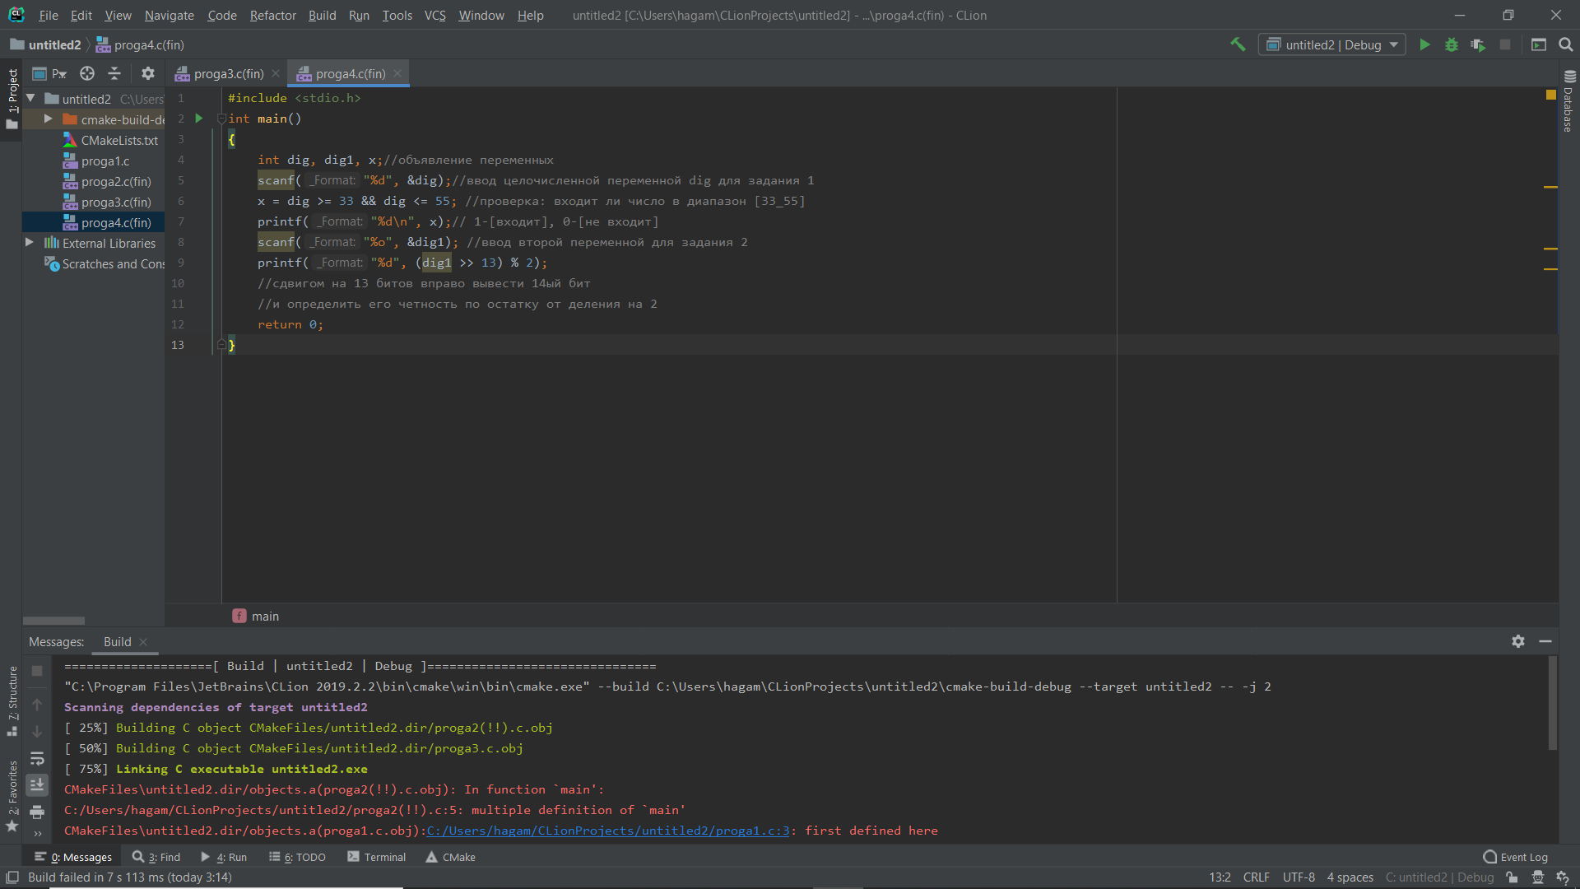

*Лабораторные работы 1-4*

*выполнил студент 1 курса ИС*

*Микаилов Микаил Аскерович*

*3110/14 вариант*

*(дико извиняюсь, забыл как переводить в ПДФ и вставлять формулы)*